Novena a Don Bosco

Don Bosco Nuestro Modelo
Esquema:
En cada uno de los días se utiliza el mismo esquema. Dicha novena tiene un tinte muy ad intra de los salesianos, sin embargo puede modificarse para compartir con la comunidad en general o utilizar tanto las oraciones como algunas de las lecturas dentro de las celebraciones eucarísticas de los días de la novena o en las homilías que se puedan compartir.

Monición e invocación Inicial

Canto

Oración

Lectura Salesiana

Sobre Don Bosco

Intenciones del Día

Oración Final

Canto Final

Un padre de corazón tierno y fuerte
… ternura, porque a los jóvenes de la calle les faltaba cariño
… fuerte, porque necesitaba soportar tanto sufrimiento y dolor

Un padre de corazón acogedor y realista
… acogedor, porque les quería tal y como eran
… realista, porque les preparaba para la vida

Un padre de corazón misericordioso y exigente
… misericordioso, para darles mil y una oportunidades
… exigente para ayudarles a descubrir que madurar en la vida supone esfuerzo, responsabilidad y trabajo sacrificado.

Un padre de corazón apasionado por Dios y por los jóvenes.
Un padre… eso fue Don Bosco para aquellos jóvenes, no muy diferentes a muchos jóvenes que hoy viven en nuestras ciudades… en nuestro mundo.

Día Primero

La Alegría del apóstol salesiano.

1. Monición e invocación inicial
Hermanos estad siempre alegres. Os lo repito, estad alegres. El Señor está cerca. Que la paz de Dios, que sobrepasa todo cuanto podemos comprender, guarde vuestros corazones y vuestros pensamientos en Cristo Jesús (Fil.4)
La alegría es una característica de la familia salesiana. Pero también. Es una virtud que Cristo Jesús quiere que tengan todos los cristianos. En especial los apóstoles. Una virtud que no abunda en este mundo nuestro y sobre la que queremos hoy reflexionar y orar todos juntos.
Empecemos entonando un canto como expresión de nuestra alegría a (introducir el canto concreto elegido)

2. Canto

DON BOSCO AMIGO.

A G
Hoy cantemos alegres
D A
La fiesta del siglo ha comenzado
G
Estrechemos las manos
D A
Cantemos al santo de la juventud.
F#m C#m D E
Es el regalo que Dios nos envió.
F#m C#m D E
Él por nosotros su vida entregó.

A D
DON BOSCO AMIGO.
A D
DON BOSCO AMIGO.
A D
DON BOSCO AMIGO.
A E A
DON BOSCO AMIGO.

A G
Él es nuestra alegría,
D A
Nuestra esperanza, nuestra respuesta,
G
Él nos pide llevar a los jóvenes
D A
Su corazón.
F#m C#m D E
Mira tus sueños son ya realidad,
F#m C#m D E
Todos tus hijos te quieren cantar.

3. Oración.
“Señor, tú quieres comunicarnos a todos tu vida y tu alegría. Tú nos invitas cada día a ver las cosas, las personas y los acontecimientos a la luz de tu amor, con confianza y optimismo. Ayúdanos a abrirnos a tu alegría y a saberla comunicar a los demás. Te lo pedimos...”

4. Lectura salesiana
Const. 43 (humanismo optimista) y 46 (la alegría a de condividirlo todo...); o bien: CGE 102 (optimismo y alegría del salesiano), 327-329 (infundir alegría en la misión).

5. Sobre Don Bosco:
Don Bosco y la alegría
JOSÉ PALUMBO
Hacia el final de la primera mitad del siglo diecinueve, un joven sacerdote, Don Bosco, queda desconcertado al ver jóvenes en la cárcel. El sacerdote comprende inmediatamente que la causa de estos dramas es la pobreza. Entonces se arremanga y no se mide; recoge esa “basura humana” desechada, considerados útiles sólo si pueden ser explotados, y los hace jugar, rezar, divertirse. Se preocupa de sus necesidades más elementales, dándoles instrucción, techo, trabajo, un plato de comida caliente.
Don Bosco no piensa en pequeño y, sorprendiendo a amigos, enemigos, parientes y sacerdotes conocidos, pone en marcha oratorios, escuelas e iglesias. Funda también una “Congregación”. ¡Tarea no fácil, dados los tiempos! Don Bosco logra sus grandes obras gracias a las columnas de su “Sistema Preventivo” que eran y son (y serán): Razón, Religión y Cariño. Nuestro santo tiene una enorme confianza en sus muchachos. Si logro evitar que vayan a la cárcel –piensa- probablemente pueda intentar algo todavía más grande. Podría intentar hacerlos “santos”.
¿Cómo lograr esta empresa? ¿Con la oración? Seguramente, pero no basta. ¿Con la Razón, la Religión y el Cariño? Sin duda, pero no basta. ¿Con la instrucción y el trabajo? Sin duda, pero no basta. Don Bosco a todo eso añade un “aceite” que, además de valorar los demás ingredientes, hace posible su gran proyecto entre los muchachos. ¡Este “aceite” es la alegría. El fruto de su proyecto se concretiza en un muchacho, Domingo Savio, para quien la santidad consiste en estar alegres. ¡Qué satisfacción para Don Bosco! No es aventurado considerar a Domingo Savio como un nuevo Don Bosco.
El sacerdote piamontés está convencido de que la alegría le hace bien al hombre. De hecho, ya desde joven estudiante, en Chieri, había fundado la “Sociedad de la Alegría”. ¿Cómo es posible esta confianza incondicional en la alegría? Don Bosco nació pobre y experimentó en su persona cómo la alegría es el remedio natural contra la miseria, contra las debilidades humanas, contra el ocio, contra los vicios, contra el mal, contra el pecado. Es hermoso descubrir cómo el secreto educativo de Don Bosco al fin y al cabo no sea otro que la intuición de un campesino que, después de sacrificios y mucho estudio, había comprendido que para ser felices y para llegar a ser santos bastaba estar alegres.
No se debe descuidar el hecho de que Don Bosco sufrió atentados. Talvez había gente que no quería que los muchachos de Don Bosco estuvieran alegres. Talvez tenían miedo a la alegría. Don Bosco, de todos modos, tuvo razón. Realizó entre sus muchachos la Santidad a base de un cóctel de oraciones, juegos, pobreza, ignorancia, razón, religión, cariño y alegría. Esto nos hace conocedores de la existencia de una nueva pedagogía: la de la alegría. El tercer milenio la necesita.

Opcional: Comentarios breves a partir de algunos documentos:
- necesidad y escasez de la alegría en nuestro mundo de hoy: ideas de “Gaudete in Domino” de Pablo VI, 1.975
- la alegría de los apóstoles cristianos, a partir de Lc 10;
- el verdadero modelo: Cristo y su alegría, que quiere comunicar a los suyos; Cfr. también, además de Lc 10, estos pasajes: Jn 15, 11; 16, 20-22; 17, 13;
- característica salesiana, herencia de Don Bosco
- la alegría de un salesiano cara a sus hermanos y a los jóvenes

6. Intenciones del día
Presidente: Señor, nos has congregado como creyentes en una comunidad salesiana. Te pedimos que se manifieste entre nosotros la alegría que tú nos quieres dar.

(resp.) DEVUELVENOS LA ALEGRÍA DE TU ROSTRO
- que sepamos anunciar a los jóvenes aquello que resonó en la noche de la Navidad: alegraos os ha nacido “el que salva”, y que nuestra alegría sea prueba de ello;
- que busquemos la alegría allí donde brota con fuerza y no allí donde se marchita con cada atardecer;
- que experimentemos la alegría de sentir ser “hijos de Dios” y “llamados para anunciar a los jóvenes” que hay un Padre común que nos quiere;
- que resuene con fuerza entre nosotros hoy el «nada te turbe» y el «está alegre» de Don Bosco;
- que nuestra Comunidad se convierta en fuente de alegría para nosotros y no tengamos que ir a buscarla fuera;
- que nuestras celebraciones de oración no sean tristes y desvaídas, sino momentos de alegría íntima y de confianza
- que experimentemos la alegría del perdón mutuo, de la ayuda fraterna, del olvido de los roces diarios, de la ilusión de marchar juntos adelante, del reparto de las cargas, de la acogida sin menguas.

7. Oración Final
Señor, ¿Por qué hemos de estar tristes?
¿por qué llevaremos una vida sin ilusión?
¿por qué miraremos más lo oscuro que la luz?
Señor, ¿acaso viviremos como los sin-dios?
¿o cómo los que no esperan,
porque no tienen nada que esperar?
¿o cómo los que no aman, ni perdonan,
ni esperan ni sonríen,
ni son capaces de ver el sol,
ni han sentido la alegría de tu paso por la vida,
ni el susurro de tu voz, que dice:
contigo estoy, no temas?
Señor, ¿Podremos estar como estuvo Don Bosco
junto a la juventud que busca sonrisa
si no tenemos ganas de vivir?
Hoy te pedimos
que nos devuelvas tu espíritu de alegría contagiosa
para contagiar al mundo
que vale la pena vivir y descubrir las cosas.
Haznos, Señor, testigos de la alegría
en medio del cansancio y del aburrimiento de nuestro mundo
Te lo pedimos por Jesús tu Hijo
que trajo paz y alegría de parte tuya
a los hombres de buena voluntad. Amén.

8. Canto final:
“Proclama mi alma la grandeza del Señor” (o cualquier “Magnificat”: mi espíritu se alegra...).

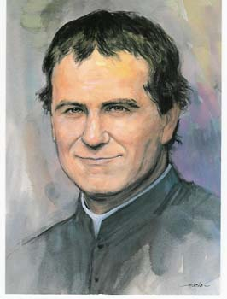

Día Segundo

La alegría como clima educativo según don Bosco.

Monición e invocación Inicial
Don Braido, hablando del Sistema Preventivo, afirma que para Don Bosco el ambiente de familia y la alegría son los dos postulados de la amabilidad, la cual es el fundamento de la educación. Desarrollando el tema de la alegría afirma entre otras cosas, que la “alegría” es un elemento constitutivo del sistema educativo de Don Bosco, elemento insustituible del trinomio programático alegría, estudio, piedad. Es necesario notar que la alegría para Don Bosco, antes que un artificio metodológico, es un “medio”, un “expediente” para hacer aceptar lo que es sustancial en la educación, es el resultado de una instintiva valoración sicológica del joven y del espíritu de familia. Don Bosco, mucho más comprensivo o intuitivo que muchos padres, sabe comprender que el muchacho es muchacho, y permite y quiere que lo sea; sabe que la forma de vida del muchacho es la alegría, el juego, la libertad, la “Sociedad de la Alegría”.
Iniciemos nuestra Oración invocando la presencia alegre de la Santa Trinidad: En el nombre del Padre…

Canto

AMIGO DON BOSCO

Amigo Don Bosco
Gracias te doy, por haberme
enseñado el amor.
Única vía que da calor
y luz al mundo de hoy.

Tu vida es un mensaje
para multitud de jóvenes
que Cristo les quiere hacer llegar;
no dejes al mañana
tus ambiciosas inquietudes,
es hoy cuando hay que empezar.

Tu respuesta está esperando
una multitud de jóvenes
que buscan luz en su caminar;
el Buen Pastor te envía
como antorcha que les alumbre
sus ojos al avanzar.

Por tu “ahora mismo”
un proyecto hoy florece
y llena la tierra de amistad;
plantada esta semilla,
en el mundo un árbol crece
dando la sombra de Dios.

Oración
Señor, Tú que has hecho de Don Bosco un padre y un maestro de la juventud, que, con el auxilio de María, hizo de su vida un proyecto de salvación para los jóvenes; danos también a nosotros esa alegría infatigable y ese mismo amor que nos impulse a entregarnos al bien de los que nos rodean, especialmente a los jóvenes más pobres. Te lo pedimos por Jesucristo, nuestro Señor. AMEN.

Lectura Salesiana
Constituciones salesianas Artículos 17, 40, 23, 92 (se elige uno de ellos o un comentario breve al respecto)

Sobre Don Bosco
Entrevista al P. José De Franceschi: Eduquemos como Don Bosco 2
(El estilo de relación en la pedagogía de Don Bosco)

_ Padre José, cuéntenos de la forma en que Don Bosco lograba acercarse a muchos jóvenes, más allá de las diferencias en sus personalidades y actividades.
_ A lo mejor un hecho puede decirnos más que compartir una serie de definiciones. Fíjate, Don Bosco entró un día en una barbería para hacerse afeitar. Se encontró con un muchachito que trabajaba como aprendiz. El santo para ganárselo le pide que lo afeite no obstante la oposición del dueño. “¿Acaso que mi barba es más preciosa que la de los demás?, objeta Don Bosco. El aprendiz comienza su tarea y Don Bosco se somete imperturbable a la prueba. “No está mal, le dice, poco a poco llegará a ser un barbero de primera”. Y bromeando se lo hace amigo y finalmente lo invita visitarlo en el Oratorio o Centro Juvenil que él dirige. Durante el camino hacia su casa Don Bosco se iba sobando su cara que le dolía y ardía, pero se sentía feliz de haber conquistado a un muchacho.
_ Caramba Padre, usted tiene muchos datos, ¿tendrá alguno más de este joven?
_ Sí, claro. Aquel joven se llamaba Carlos Gastini, que había prometido ir a visitarlo y cumplió con su palabra. Ese muchacho en toda su vida jamás abandonará a Don Bosco, llegando a ser un verdadero fanático del Santo.
_ Este estilo de Don Bosco era propio, y muy característico, quizás pudiera decirse un Don.
_ Pues sí, así era Don Bosco, él sabía conquistarse a los muchachos, sabía infundirles confianza, sabía atraérselos a sí para educarlos y llevarlos a Dios. Un aspecto de humor en referencia a los jóvenes, que ahora recuerdo, un psicólogo escribió: educar a los muchachos es facilísimo si se tiene la paciencia de un cartujo, los nervios de un astronauta y poca necesidad de sueño. Quizás en otras palabras, es necesario para educar que los muchachos encuentren en su padres o maestros aquella confianza que les permite comunicarles sus problemas personales, es decir deben encontrar aquel amigo en el cual pueden confiar ciegamente.
_ Padre José, realmente Don Bosco tenía la capacidad para darse cuenta de las situaciones juveniles. Actualmente, ¿cómo percibe la situación juvenil?
_ Creo que debemos pensar que nuestros muchachos están viviendo problemas graves de acuerdo a su edad, sencillamente porque están descubriendo todo un mundo nuevo frente al cual se sienten solos y desarmados. Es la gran crisis de la adolescencia. Y el adolescente, frente a esta situación, busca necesariamente a alguien que lo oriente y guíe. Si no son sus padres o un educador, será un compañero, o lo que es peor, la calle.
_ ¿Qué podría recomendarle a los padres en esta situación de cuidado de sus hijos, en torno a lo educativo, o quizás qué consejo sería más asertivo?
_ A los padres muchas veces se les hace más fácil darles a sus hijos 100 Bsf. que 10 minutos de su tiempo, pero con la triste consecuencia de que los hijos se convencen que sus padres no tienen tiempo para ellos, que no los comprenden, que no los aman. Esta es la causa por la cual sus problemas se lo contarán a otros, demasiadas veces a los menos indicados.
_ ¿Cree que esta es la causa por la cual los hijos se alejan de los padres, por la falta de confianza y de relación?
_ ¡Claro! De este modo se alejan más los hijos de los padres y van tomando caminos que serán causa de graves preocupaciones para la sociedad y para la iglesia.
_ Para finalizar, ¿Cuál cree que es la solución, quizás viendo el ejemplo de Don Bosco?
_ Según el estilo educativo de Don Bosco, a los hijos hay que darles nuestro tiempo, hay que hacérselos amigos ganándose su confianza. Sólo entonces entre padres e hijos se instaurará esa corriente afectiva que hace posible la educación verdadera.

Intenciones del Día
EL CREDO SALESIANO
Nuestras experiencias de vida nos llevan a que con alegría podamos proclamar el amor que Dios nos ha revelado y la alegría con que vivimos nuestra vocación en este credo:
- Creemos que Dios ama a los jóvenes. Tal es la fe que está en el origen de nuestra vocación y que motiva nuestra vida y todas nuestras actividades pastorales.
- Creemos que Jesús quiere compartir su vida con los jóvenes, que son la esperanza de un futuro nuevo y llevan dentro de sí, oculta en sus anhelos, la semilla del Reino.
- Creemos que el Espíritu se hace presente en los jóvenes y que por su medio quiere edificar una comunidad humana y cristiana más auténtica. Él trabaja ya en cada uno y en los grupos; les ha confiado una tarea profética para que la realicen en el mundo, que es también el mundo de todos nosotros.
- Creemos que Dios nos está esperando en los jóvenes, para ofrecernos la gracia del encuentro con él y disponernos a servirle con ellos, reconociendo su dignidad y educándolos en la plenitud de la vida...

Oración Final
Te damos gracias, Señor, por Juan Bosco. Le diste un corazón lleno de amor, y tan dilatado como las orillas de los mares. En él, millares de hombres y mujeres han podido descubrir que eres Tú, Dios del amor, el que estás presente como origen, fuente y meta de todo.
Te damos gracias, Señor, porque has visitado a tu Iglesia con hombres santos como Juan Bosco. Él ha encendido una llama y otros la conservan prendida, para que en el mundo los jóvenes y los niños vean y sientan tu presencia de Dios cercano, de Dios amigo.
Te damos gracias, Señor, por Juan Bosco, padre y maestro de la juventud, profeta de la educación en los tiempos nuevos, amigo entrañable de los jóvenes, que decía: "Me basta que seáis jóvenes para que os quiera". Bastan testigos así para que muchos creamos que Tú eres el Dios del amor.

Canto Final

Madre
Junto a ti María.
como un niño quiero estar,
tómame en tus brazos
guíame en mi caminar.

Quiero que me eduques,
que me enseñes a rezar,
hazme transparente,
lléname de paz.

MADRE, MADRE (X4)

Gracias Madre mía
por llevarnos a Jesús,
haznos más humildes
tan sencillos como Tú.

Gracias Madre mía
por abrir tu corazón,
porque nos congregas
y nos das tu amor.

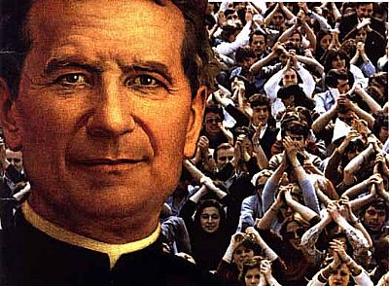
Día Tercero

La alegría: un camino cristiano para los jóvenes.

Monición e invocación Inicial
Don Pietro Stella realizó un estudio sobre los valores espirituales contenidos en el Giovane Provveduto (El joven Cristiano) de San Juan Bosco. Cuando el Oratorio de Don Bosco crecía y acudían cada vez más chicos, Don Bosco se dio cuenta de que él no podía llegar a todos. Entonces tuvo una intuición genial: los jóvenes más comprometidos serán los apóstoles de los mismos jóvenes... “Nosotros somos los más indicados para traducir el Evangelio al lenguaje de nuestros jóvenes, con nuestro testimonio de palabra y obra”.
Hoy sigue siendo realidad el descubrimiento de Don Bosco: nosotros, salesianos y salesianas, educadores en la fe, podemos ser como él; con nuestra alegría y entusiasmo podemos convertirnos en los mejores colaboradores de su obra: ayudar a los jóvenes a crecer como personas y como cristianos.
Oremos y pidamos a Dios nos conceda el espíritu de entrega y donación para continuar acompañando a los jovenes en sus procesos y orientarlos desde el evangelio. En el nombre del Padre…

Canto

SALVE DON BOSCO SANTO!

Salve, Don Bosco Santo,
joven de corazón,
mira todo el quebranto
de un mundo sin amor.

Juventudes que caminan
sin saber a dónde van
juventudes tan perdidas,
sin fe, sin paz,
sin luz ni amor...
Juan Bosco oye nuestra voz.

Si supieras cuántas veces
nos trataron de vencer
si supieras cómo duele
el ver crueldad,
rencor, pasión,
Juan Bosco ven y ayúdanos.

Ven a ver cómo luchamos
con esfuerzo y decisión.
Ven a ver cómo tratamos
de hacer cambiar
el mundo de hoy,
Juan Bosco ven y ayúdanos.

Oración
Oh Dios, Padre misericordioso, que has llamado tantos hombres y mujeres a seguirte. Haz que seamos testigos de tu amor entre los jóvenes especialmente los más pobres. Por Jesucristo nuestro Señor.

Lectura Salesiana
Articulo 2, 26-30 de las constituciones salesianas
Mc 6, 34 y comentario del Proyecto de Vida de los Salesianos pag. 307-308

Sobre Don Bosco
Comentario sobre la investigación del los valores espirituales contenidos en el Giovane Provveduto
Pietro Stella

1.- La Religión es la única fuente de felicidad para el joven.
Sin excluir el valor pedagógico de la alegría, el Joven Cristiano nos presenta un aspecto más rico de la misma. La alegría tiene ante todo, un valor teológico. Don Bosco ve en ella una manifestación imprescindible de la vida de gracia. La alegría hay que situarla entre aquellas realidades complejas de las que Don Bosco con buen ojo intuyó y apreció todos los aspectos. La vida en santa alegría es precisamente el modo de vida cristiana que Don Bosco propone a los jóvenes en el Joven Cristiano.
2.- Sirvamos al Señor en santa alegría.
Don Bosco raramente se para a describir directamente la gracia santificante; con todo, coherente con su realismo cristiano la pone al centro de su concepción espiritual, parándose sobre efecto inseparable y exclusivo de la gracia: la felicidad que proviene de la posesión de la vida de divina participada. Don Bosco hace consciente esta felicidad a los jóvenes y la presenta como satisfacción de su insuprimible aspiración a la alegría. En efecto, la felicidad proveniente de la gracia es la única alegría verdadera; alegría pura, duradera en el tiempo y ea la eternidad, y que se extiende a todas las dimensiones del ser humano; es gozo íntimo del alma y alegría desbordante exteriormente.
La alegría es exclusiva de la vida cristiana: ¿quiere el joven estar alegre y contento? viva cristianamente y se encontrará satisfecho; ¿quiere huir las tinieblas de la melancolía? no se abandone a los placeres que presenta la seductora vida de pecado; tales placeres, lejos de conducir a la felicidad y de producir alegría, llenan mucho más la vida de pesado tedio. La verdadera alegría, pues, es exclusiva del servicio de Dios: la alegría de quien sirve al demonio es falsa y efímera.
3.- La falta de alegría es efecto de la falta de gracia.
La crisis espiritual suscitada en el pecador al contemplar la felicidad que trasparentan los buenos es un tema grato a Don Bosco: el ser buenos es raíz de la verdadera alegría; el ser malos es raíz de la melancolía; el tomar conciencia de ambas cosas es causa de crisis para los malos.
4.- La Confesión, medio para adquirir la alegría perdida.
La única puerta abierta para recuperar la alegría es la confesión, la cual, dando la gracia, comunica también la alegría. Don Bosco se detiene en la biografía de Miguel Magone a describir los efectos de la buena confesión, Hecha la confesión Magone se encuentra en el paroxismo de la felicidad.
5.- La vida gozosa.
Conseguido el estado de gracia, el joven puede decir haber conseguido la verdadera felicidad. Ahora le toca conservarla. Es la situación de los jóvenes del Oratorio, por lo menos como la quiere Don Bosco. El método de vida propuesto por él poseía verdaderamente su fascinación en cuanto sabía injertar felizmente las instancias de la naturaleza a la realidad de la sobrenaturaleza. Pero sobre todo es sorprendente constatar el elevado clima de espiritualidad a que conducía.
Don Bosco por el camino de la alegría quiere conducir los jóvenes a las cimas más altas de la espiritualidad, hasta sentir gusto y placer por la oración, de modo que en ella encuentren los jóvenes un desahogo para su necesidad de alegría. Las múltiples prácticas de piedad usadas en el Oratorio no aparecen como una pesada imposición del reglamento., imposición aburrida y repelente, sino como fuente de placer y expresión de amorosa unión con Dios.
Pero el verdadero gozo, efecto necesario y exclusivo de la vida de gracia, no puede quedarse en mera realidad del espíritu; debe romper triunfalmente también al exterior. El gozo pertenece a todo el ser humano; es también posesión del cuerpo, como lo es del alma; también el cuerpo tiene su papel en el organismo sobrenatural. He aquí la especificación última y culminante de la santidad juvenil bosquiana: también el cuerpo es llamado a ser el cantor de la felicidad poseída.
Saltar, correr, moverse a gusto; patio, teatro, canto, música son otras tantas manifestaciones necesarias de la verdadera alegría, en las que el joven es llamado a saborear intensamente su felicidad. La gracia se adapta a la naturaleza; en el adulto tiene sus manifestaciones específicas; en el joven se manifiesta también como diversión; la diversión, expansión festiva de la gracia, es la especialidad de la espiritualidad juvenil.
La alegría, realidad compleja, además de tener su valor absoluto como expresión del gozo íntimo, posee también una función de medio. Ante todo es un medio excelente para huir del ocio, y por tanto, del pecado. En todo esto se distingue la verdadera alegría de la falsa. Esta última es hija del ocio y a través de la diversión vacía y morbosa conduce fatalmente al pecado y al escándalo; es una máscara de alegría.
Una instrumentalidad ascética en el sentido estricto de la palabra es la presentada por el “Joven Cristiano”, el cual hace de la diversión una acción litúrgica; la liturgia de la alegría: “Mientras estáis en el juego, en la conversación o en otro pasatiempo, alzad alguna vez la mente al Señor, ofreciendo aquellas diversiones a honor y gloria de Él. Hacedlo todo para gloria de Dios, escribe San Pablo”. (Cf. PIETRO STELLA, Valori spirituali nel “Giovane Provveduto” di San Giovanni Bosco, Roma 1960, 84)

Intenciones del Día
SALMO DE UN CORAZÓN FELIZ
Respondemos todos: Tú eres mi bien y fuera de ti no hay nada

¡Aleluya, Señor! Guárdame pues tú eres mi refugio.
¡Aleluya, Señor! Acógeme pues tú eres mi casa y mi tienda.
¡Aleluya, Señor! Protégeme, pues tú eres mi escudo en la pelea.

Yo digo de todo corazón: Tú eres mi Señor, el Dios de la vida.
Yo digo en mi corazón: tú eres mi bien y fuera de ti no hay nada.
Me uno a los que creen en ti y te digo: Te adoro, Señor.
Me uno a los que esperan en ti y te digo: Espero en ti, Señor.
Me uno a los que aman de corazón y te digo: Te amo, Señor.

Dichoso el hombre que cuenta contigo.
Tú eres, Señor, el Todo de mi existencia, la plenitud de mi vida.
Las cosas que busco, Señor, fuera de ti, son polvo y basura.
Mi vida es para ti, mi Bien y mi Todo: ¡Te pertenece!
Mis ilusiones y mis utopías están puestas en tus caminos.

Tú eres el Dios que salva, porque tu nombre es Amor sin medida.
Dichoso el hombre que cuenta contigo.
Tú caminas a mi lado y guías el sendero de mi vida;
tú estás en medio de mi existencia y me hablas al corazón con ternura.

Contigo me siento seguro y la marcha se hace ligera.
Mi corazón se me alegra y mis entrañas saltan de gozo,
me siento feliz como una gaviota volando en libertad.
Dichoso el hombre que cuenta contigo.

Mi corazón descansa, se siente junto a ti satisfecho;
tu Espíritu me conduce a la verdad plena y me siento libre;
tu amor, constante como una ola, da seguridad a mi vida;
y tu rostro, como sol de mediodía, inunda de luz mis pasos. Dichoso el hombre que cuenta contigo.

Enséñame, Señor, el camino de la vida y dame el don de vivir;
tu rostro esté siempre presente a lo largo de mis noches y mis días
y hazme gozar en lo interior de mi ser tu amor veradero.

Eres mi delicia, eres mi esperanza; eres mi tesoro, eres mi bien;
soy feliz contigo y salto de gozo como un cervatillo en la montaña.

Alegra siempre mi corazón, oh Dios de la fiesta y la danza;
alegra mi corazón joven que busca en ti su mirada.
Dichoso el hombre que cuenta contigo.

Oración Final
¡Oh Don Bosco Santo! Por el amor grande con que amaste a la Juventud y le hiciste de Padre y Maestro, y por los heroicos sacrificios que sobrellevaste por su salvación; haz que también nosotros amemos con un amor santo y generoso a esta porción elegida del Sagrado Corazón de Jesús, y que en todo joven contemplemos la persona adorable de nuestro divino Salvador.

Canto Final
Oh María
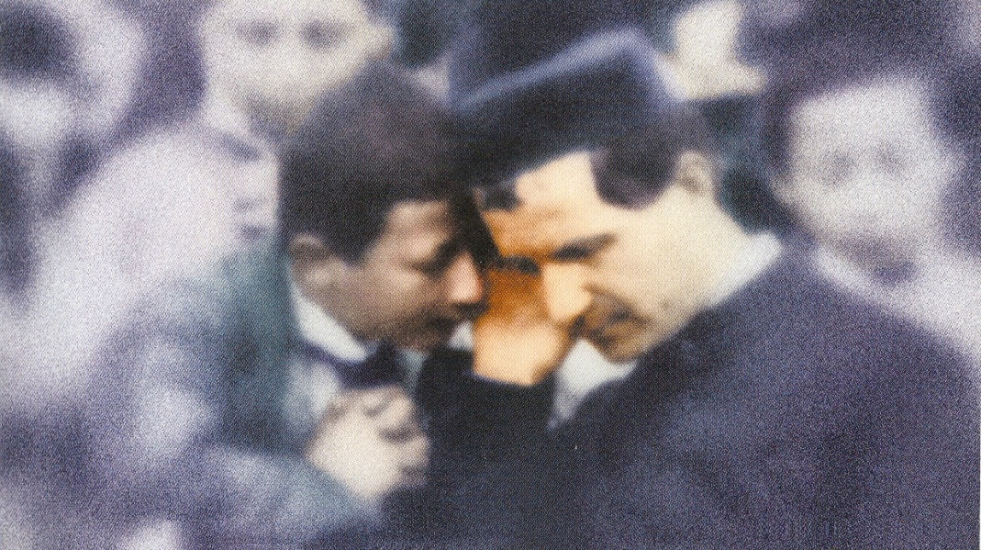
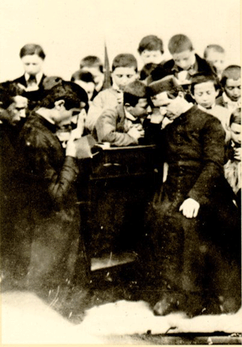
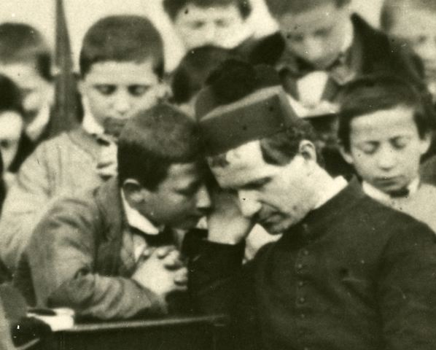
Día Cuarto

El espíritu de Trabajo.

Monición e invocación Inicial
Que la paz y la gracia de Dios nuestro Padre corone en vuestros corazones los combates que mantenéis.
A Él la gloria por los siglos. Amén. (Col 3)
Dios nos invita a colaborar con Él. Eso es el sentido de nuestro trabajo, como hombres, como cristianos y como salesianos. En eso gastamos nuestras mejores energías: en trabajar por el Reino de Dios.
Dispongámonos hoy a escuchar la Palabra de Dios y también la palabra de la espiritualidad Salesiana: ellas iluminan y estimulan nuestro espíritu de trabajo.

Canto
Opcional: “Hombres nuevos” (creadores de la historia...).

SOMOS DON DOSCO QUE CAMINA

C Am
SOMOS DON BOSCO QUE CAMINA
F
Y EN MEDIO DE LA IGLESIA
G
QUEREMOS ANUNCIAR
F G C
TODOS LOS SIGNOS DE LA VIDA
Am Dm
QUE EN NUESTRA PROPIA VIDA
G7 C F C
SE VUELVEN UN CANTAR.

C F C
1.Somos semilla de una siembra
F C G C
Que manos campesinas supieron cultivar;
Em F C
Somos ovejas de un rebaño
F C F G
Que un niño pastorcito supiera apacentar.
F G C
Somos herencia de un mensaje
F
Que Juan desde la infancia
G
Buscara interpretar.
F G C
Somos ovejas y semillas,
Am Dm G7 C FC
Pastores y cosecha que entonan un cantar.
C F C
Somos estrellas en el cielo
F C G C
Marcamos al viandante la ruta sideral:
Em F C
2.Somos arena de la playa
F C F G
Que baja la marea salada de la mar.
F G C
Somos caminos que recorren
F
La senda de un futuro
G
Que tiene que llegar.
F G C
Costas, estrellas y senderos
Am Dm
De un mundo verdadero
G7 C F C
Que evoca este cantar.
C F C
Somos Don Bosco oratoriano
F C G C
Llevando entre las manos un recio corazón.
Em F C
Somos amor hecho palabra,
F C F G
Amor hecho mirada, amor hecho perdón.
F G C

Somos Don Bosco oratoriano
F
Corriendo por los patios
G

Del mundo sin confín
F G C
Somos Don Bosco oratoriano
Am Dm G7 C F C
Mirada de profeta y todo corazón

Oración
Señor Dios, desde el, comienzo del mundo Tú te has mostrado creador. Y ahora nos llamas a colaborar contigo. Danos fuerza para trabajar con generosidad en tu Reino, siguiendo el ejemplo de Don Bosco y sintiéndonos constructores de una nueva humanidad, sobre el cimiento de Cristo Jesús, tu Hijo, que contigo vive y, reina...

Lectura Salesiana
- Const. 42 (trabajo como mística del salesiano); 43 (la creatividad, la iniciativa); 87 (trabajo como expresión de nuestra pobreza)...;
- bien: CGE 97-99 (trabajo, creatividad, tarea eclesial)

Sobre Don Bosco
Entrevista al P. José De Franceschi sobre Don Bosco y el Trabajo

_ Padre José, háblenos de este aspecto característico de Don Bosco que ha sido el Trabajo
_ “Si San Francisco de Asís santificó la naturaleza y la pobreza, San Juan Bosco santificó el trabajo y la alegría. Don Bosco es el santo de la alegría y de la vida cristiana operosa y alegre. Esto es lo que lo hace original y es un aspecto que lo caracteriza”. Estas son las palabras que utiliza el filósofo Francisco Orestano, para referirse a Don Bosco. Este es tal vez el aspecto más original de su pedagogía y de su santidad, es decir, educar, formar al hombre, por medio del trabajo.
_ Para Don Bosco, ¿Qué significa el trabajo?
_ La palabra trabajo tiene para Don Bosco una especial riqueza de contenido. En efecto, Don Bosco entendía por trabajo toda actividad humana (manual, intelectual, social, caritativa, religiosa, pastoral), entendida como cumplimiento del propio deber, puesta al servicio del prójimo y realizada con amor y entrega. De esta forma el trabajo para Don Bosco se transforma en el medio más fácil y siempre a la mano para ser verdaderos ciudadanos y auténticos cristianos. En otras palabras Don Bosco es un santo muy concreto.
_ Para muchos puede parecer divergente algo tan concreto en algo que para muchos es profundo, ¿qué cosa está de fondo en toda esta pedagogía de Don Bosco?
_ Ciertamente, el exige, naturalmente, y no podía ser de otra manera, la vida de oración. Pero no cree en un cristiano cuya vida de oración no se manifieste en la vida, no se transforme en acción concreta, en caridad inventiva, en trabajo incesante por amor a Dios y a los hermanos, sobre todo si son pobres y necesitados. Don Bosco ha sido un sacerdote que ha sabido arremangarse.
_ Por otro lado, todas estas características parecen hablar de un hombre dedicado al trabajo con obreros y gente adulta. ¿Cuál es la raíz de toda esta experiencia?
_ Dios quiso preparar a Don Bosco por medio de los duros años de su infancia y adolescencia. Por eso será siempre muy sensible a los problemas de los jóvenes pobres y abandonados y a los problemas de las demás clases trabajadoras. Ciertamente a Don Bosco el trabajo le costaba sudor y fatigas, pero no por eso abandonaba el trabajo.
_ ¿Tiene alguna anécdota que recordar sobre su infatigable laboriosidad o un pasaje que contarnos?
_ Precisamente, dejó escrito el Cardenal Juan Cagliero, discípulo predilecto de San Juan Bosco: “No recuerdo que en toda su vida se haya tomado un día de vacaciones por diversión o por descanso. Y muchas veces al encontrarnos a nosotros cansados y agobiados por el trabajo nos decía: ánimo, trabajemos, trabajemos siempre porque allá arriba en el cielo tendremos un descanso para siempre”. Por este motivo el profesor Fissore de la Universidad de Turín, que conoció personalmente al santo y lo asistió en los últimos días de su vida, dejó escrito: “Se ha desgastado por demasiado trabajo. No murió por ninguna enfermedad, sino que se apagó como una lámpara por falta de aceite”.
_ ¿Cree usted que este testimonio, aunque ya a punto de cumplirse el bicentenario de su nacimiento, sigue siendo actual?
_ Pienso que el ejemplo de San Juan Bosco sea de gran actualidad para nosotros que vivimos en un mundo en el cual nunca se ha exaltado tanto el trabajo, pero en el cual se le ha servido tan poco. No olvidemos, cualquier trabajo, por humilde que sea, realizado con amor ennoblece al hombre.
_ Gracias.

Algún comentario Opcional:
- el trabajo en la sociedad de hoy: valor y problemas;
- el valor cristiano del trabajo: invitación y ejemplo de Cristo Jesús;!
- la herencia salesiana y sus características;
- urgencia del trabajo apostólico en la Iglesia y en la sociedad de hoy;
- si se prefiere el aspecto de la “corresponsabilidad”: cfr. Const. 34.50.52.53.84.94.126

Intenciones del Día

Por los que trabajan,
por los que caen con las manos rotas,
por las que hacen el futuro en silencio,
por los que sudan aparentemente en balde.
CRISTO, ESCÚCHANOS

Por los que están tentados de dejar su puesto,
por los que abusan del trabajo de los otros,
por los que siempre ven mal el trabajo ajeno,
por los que han nacido para trabajar y tienen trabajo.
CRISTO, ESCÚCHANOS

Por los que viven el trabajo como una cruz forzosa,
por los que no cuentan las horas
porque creen que Tú llevas cuenta de nuestro hacer,
por los que aman a los demás desde su trabajo,
por los que trabajan para hundir al que está al lado,
por los que descubren nuevos horizontes trabajando,
CRISTO, ESCÚCHANOS

Por los que han trabajado con nosotros,
por los que se preparan a trabajar con nosotros,
por los que ahora trabajan con nosotros,
por los que por nuestro trabajo descubren la vida y tu rostro,
por los que trabajando se aíslan
y niegan su brazo al hermano,
por los que han olvidado la herencia de trabajo
que Don Bosco nos dio,
CRISTO, ESCÚCHANOS
(INTENSIONES LIBRES - silencio)

Oración Final
Dios nuestro, Dios de manos trabajadoras, Dios de manos de creación, que nos invitan a la tarea del mundo. Ayúdanos a cultivar la viña y a negociar Ios talentos. Tú nos recibes a cualquier hora y regalas y premias con salario sin tasa oficial. Mira a nuestra comunidad salesiana en oración, haznos dignos de seguir la consigna de trabajo y templanza del Santo que hizo todo por los jóvenes, Don Bosco. Tú que vives...

Canto Final
Canto final: “Por ti mi Dios” (la canción del testigo)
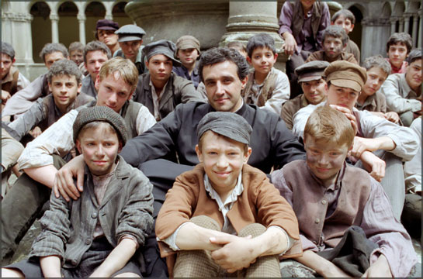
Día Quinto

Cómo debemos trabajar.

Monición e invocación Inicial
La vivencia de la caridad pastoral, fruto de inspiración divina, incluye la necesidad de conversión y purificación, la muerte del hombre viejo, para que nazca, viva y se desarrolle el hombre nuevo, que a ejemplo del Buen Pastor esté dispuesto a dar la vida por sus ovejas y a sacrificarse día tras día en el trabajo apostólico. Trabajar siempre, hasta la muerte, es el primer artículo del código salesiano.
La austeridad está en los hábitos, en la voluntad de sacrificio, en el desapego, no en el nivel de la vida. Se trabaja, se aguanta y se pasa necesidad con alegría, porque en todo entra el corazón. Así, el alma está templada para los altos ideales y dispuesta a prescindir de lo innecesario, lo cual permite la mayor desenvoltura de movimiento y de espíritu. No se deben buscar penitencias extraordinarias; basta aceptar con serenidad las fatigas y dificultades de cada día para continuar siempre dispuesto a servir a Dios y al prójimo.
Oramos a Dios para que estas sean nuestras intenciones en esta oración. En el nombre del Padre…

Canto

TU SUEÑO REALIDAD
Lo que fue un sueño hoy es realidad, que ha perpetuado hasta la eternidad, un santo hombre que todo lo dio a todo joven que se consiguió. No descansaba en su afán de lograr a sus muchachos un dichoso hogar, para que en paz pudieran estudiar y un patio grande para así jugar.

Don Bosco, don Bosco, tu sueño es realidad, uniendo tanta juventud con afán de luchar. Don Bosco, don Bosco, tu sueño es realidad, forjaste un mundo de gran felicidad.
En todas partes su huella quedó, como una siembra que bien cultivó y ese jardín tan bello floreció para el orgullo de su corazón. Esas raíces por el mundo extendió y así seguir siempre su misión. ¡Salve don Bosco! por esa visión que fue tu guía, tu vida y pasión.

Oración
- Oh Padre y maestro de la juventud, San Juan Bosco, que tanto trabajaste por la salvación de las almas, se nuestra guía en buscar el bien de la nuestra y la salvación del prójimo, ayúdanos a vencer las pasiones y el respeto humano, enséñanos a amar a Jesús Sacramentado, a María Santísima Auxiliadora y al Papa, y obtennos de Dios una santa muerte, para que podamos un día hallarnos juntos en el Cielo. Así sea.

Lectura Salesiana
Constituciones Art. 18, 95

Sobre Don Bosco
Sobre el artículo 18 de nuestras Constituciones
Salesianos - Inspectoría San Francisco Javier - Bilbao

El texto del artículo acentúa, en primer lugar, la función que desempeñan en la vida y en la misión de la Congregación el trabajo y la templanza. Para Don Bosco es programa vital y garantía de futuro: El trabajo y la templanza harán florecer la Congregación.
En nuestra tradición ambos elementos van unidos inseparablemente. En el sueño de los diez diamantes, el trabajo y la templanza, colocados en los hombros, sostienen el manto del personaje. En la fisonomía del salesiano y en su vida apostólica, el trabajo y la templanza no pueden separarse: tienen función complementaria de impulso y punto de apoyo. Es la misma realidad de la vida, que exige entusiasmo y renuncia, entrega y mortificación.
Puede decirse que el trabajo y la templanza, santo y seña distintivo del salesiano, son para nosotros testimonio de caridad que no ama "de palabra y de boca, sino de verdad y con obras".
1º.- El salesiano se entrega a su misión con actividad incansable. Se trata de un trabajo asiduo y bien hecho, medio de santificación; un trabajo vivido con el peculiar estilo salesiano indicado por la expresión: procura hacer bien todas las cosas con sencillez y mesura. Decía Don Bosco: "Es preciso que quien desee ingresar en la Congregación ame el trabajo... Se procura que no falte lo necesario; pero hay que trabajar. Que nadie entre con la esperanza de estarse con los brazos cruzados".
Las Constituciones subrayan la grandeza divina del trabajo, que nos hace cooperadores de Dios en el advenimiento de su Reino. El salesiano tiene conciencia de que con su trabajo participa en la permanente acción creadora de Dios en el mundo: la creación, vista como acto fundamental en la historia de la salvación, encaminada "no a fabricar galaxias, sino a hacer humano el mundo, a transformar el mundo en historia, a crecer y dominar la tierra".
El salesiano trabajador no se identifica únicamente con su profesión, sino especialmente con su vocación, que transforma la actividad en testimonio, hace del trabajo un mensaje de actualidad, nutrido en las fuentes de la fe, la esperanza y la caridad, dinamismos históricos que transforman la existencia humana y la sociedad. Por esto se comprende que actividad incansable no significa ni agitación ni hacer por hacer, sino actividad del salesiano plenamente impregnada de caridad concreta y de sentido apostólico: se trata de «trabajar por las almas» con el Señor.
2º.- La templanza aparece como guarda del corazón y dominio de sí mismo, es decir, como moderadora de las inclinaciones, instintos y pasiones y como cultivo de lo razonable. "Más que virtud autónoma y única, la templanza es actitud existencial de fondo, que lleva consigo diversas virtudes que conducen al dominio de nosotros mismos, al señorío del corazón. Nos familiariza con la falta de comodidades, con la racionalización de los deseos y sentimientos, con el equilibrio en la convivencia, en la reserva adecuada. La templanza lleva a un sano equilibrio en todas las cosas, no solo en el dominio de la concupiscencia. Don Bosco quiere sentido común y templanza incluso en el mismo trabajo. Se puede decir que la medida de nuestra templanza es el esfuerzo en amar haciéndonos querer. Ser temperante, para nosotros significa ser controlado, con sentido común, conforme a razón, dueño de sí, amable; pero también sensible a las muchas necesidades actuales, a lo que gusta o disgusta a la juventud, a los signos de los tiempos. Una templanza que "ayuda a mantenerse sereno" no es suma de renuncias, sino crecimiento en la fe, en la esperanza, en la caridad, en la adhesión a las Constituciones, en amor a la comunidad, en la alegría, en la heroicidad de lo cotidiano.
3º.- La penitencia del salesiano se basa en el trabajo, en sus duras exigencias y en la templanza, que indudablemente exige renuncias a fin de conseguir el necesario dominio de sí mismo: aquí aparece el tema de la cruz, que se conjuga perfectamente con el cumplimiento fiel y sacrificado del deber y las fatigas que lo acompañan. En una época de fuertes cambios culturales, ya lejos del ejemplo directo del Fundador, conviene reafirmar explícitamente, con las Constituciones, que la renuncia de sí mismo y el cargar con la cruz de cada día son elemento integrante del estilo de vida y de acción de Don Bosco, que, precisamente "por revestir su santidad de atrayentes características pedagógico-pastorales, hizo enormes y constantes esfuerzos ascéticos".
Nuestro realismo ascético, de apóstoles educadores, se basa en el dicho de san Pablo: "Para mí la vida es Cristo, y una ganancia el morir”. Quien ingresa en nuestra Sociedad, lo hace por seguir al Salvador, participando conscientemente en su cruz con las renuncias, dificultades y tribulaciones, con el dolor e incluso con la muerte.
Este aspecto ascético del salesiano está bien formulado en la Regla, que habla no de penitencias extraordinarias, sino de aceptar las exigencias de cada día, con todos los imprevistos de la vida apostólica: “calor frio, hambre, sed, cansancio, desprecios, que constituyen un martirio de caridad y de sacrificio por el bien del prójimo".
El Señor nos ayude a comprender la grandeza de nuestro trabajo apostólico, a saber unir trabajo y templanza, a saber aceptar las exigencias de cada día y las renuncias de la vida apostólica, haciéndolas instrumento para su mayor gloria y salvación de los jóvenes.

Intenciones del Día
Oremos a Dios para que nos conceda un corazón dado al trabajo por los más necesitados:
- Para que, respondiendo generosamente a tu llamada, nos entreguemos a la misión que nos confías con actividad incansable a imitación de Don Bosco, que sólo se interesó por la salvación de los jóvenes, roguemos al Señor.
- Para que comprendamos la grandeza y hermosura de nuestro trabajo apostólico, que nos hace participes de tu acción creadora y colaboradores de tu Hijo en la construcción del Reino, roguemos al Señor.
- Para que siempre sepamos unir trabajo y templanza salesiana, y estemos convencidos de que en tal binomio se halla el secreto del éxito apostólico y de la fecundidad de la Congregación, roguemos al Señor.
- Para que, sin buscar penitencias extraordinarias, sepamos aceptar las exigencias de cada día y las renuncias de la vida apostólica, y las hagamos instrumento para tu mayor gloria y salvación de los jóvenes, roguemos la Señor.

Oración Final
Señor Jesucristo, que en tu vida terrena estuviste unido incesantemente al Padre, ayúdanos a encontrarte a ti y al Padre en los acontecimientos y en las cosas, y sobre todo en los hermanos y en los jóvenes. Haz que nuestros trabajos sean una oportunidad para vivir unidos a ti, y que todos nuestros pensamientos, palabras y obras sean sacrificio agradable al Padre en comunión con tu sacrificio perfecto, para la salvación de todos. Tú que vives y reinas por los siglos de los siglos.

Canto Final

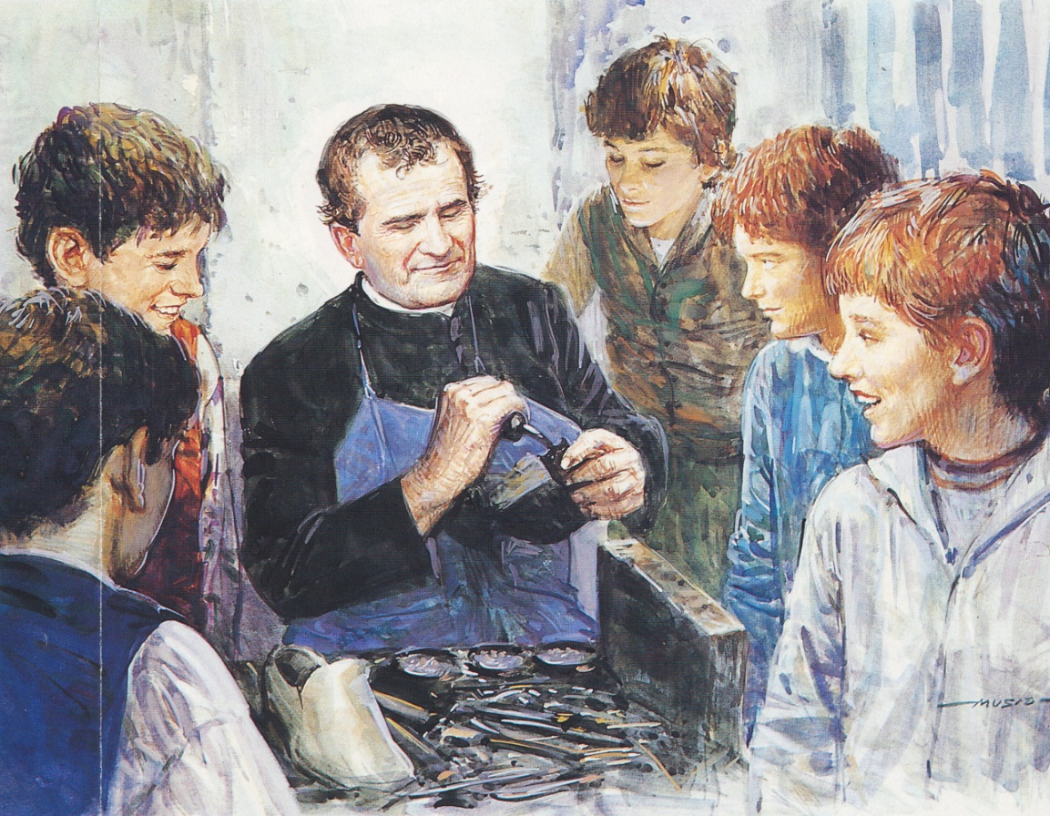
DON BOSCO VA
Por entre los campos y sobre una cuerda, haciendo malabares Juanito va. Por entre muchachos y con el rosario, con la magia y los sueños Juan Bosco va.
Dejando su casa sin a dónde ir, sin saber que todo servirá. Saltimbanqui, mesero, albañil, carpintero, zapatero, herrero… con orgullo un día lo enseñará.

Casa de los sin hogar, padre de los sin fe, patio para jugar, escuela para aprender a ser feliz.

Los jóvenes viven agudas crisis, relativismos que hacen morir. Intuiste Padre cuál es el medio de prevención con corazón. Pues no es lo seguro sino el misterio contra tempestades caminar. Tus hijos seguimos con orgullo tus huellas, que la historia cante. Juan Bosco en el joven vive hoy.

Día Sexto

La oración del salesiano y de los jóvenes

Monición e invocación Inicial
El salesiano siente en lo más profundo de su ser la existencia del joven, sufre con él, y hace con él el camino, hasta conseguir que Cristo sea formado en el alma. Al ver los esfuerzos de los jóvenes y cómo corresponden a la gracia, cómo perseveran en una fe activa, en una caridad laboriosa, y en una esperanza constante (1Tes 1, 2-3), el salesiano no podrá menos que dar gracias a Dios.
El salesiano desea estar entre ellos, ver a Cristo realizado en sus personas, dar la vida por ellos (Cfr. CGE 122, 127, 188, 503, 662).
Hermanos, estamos llamados a vivir y orar con y por los jóvenes. Este elemento fundamental que tenemos es una herencia de Don Bosco. Quien supo hacer de su vida un constante estar en sintonía con ellos. Oremos pues a Dios para que nos acompañe y ayude en esta tarea. En el nombre del Padre…

Canto

AMENSE

Como el Padre me amó,
Yo les he amado;
permanezcan en mi amor,
permanezcan en mi amor.

Si ustedes guardan mis palabras,
y se aman como hermanos,
compartirán con alegría el don
de la fraternidad.
Si se ponen en camino,
sirviendo siempre la verdad,
fruto darán en abundancia,
mi amor se manifestará.

No verán amor tan grande
como aquel que les mostré,
Yo doy la vida por ustedes
amen como yo les amé.
Si hacen lo que yo les mando,
queriéndose de corazón,
compartirán mi pleno gozo
de amar, como El me llamó.

Oración
Señor, Tú que has hecho de Don Bosco un padre y un maestro de la juventud, que, con el auxilio de María, hizo de su vida un proyecto de salvación para los jóvenes; danos también a nosotros esa fuerza infatigable y ese mismo amor que nos impulse a entregarnos al bien de los que nos rodean, especialmente a los jóvenes más pobres. Te lo pedimos por Jesucristo, nuestro Señor. AMEN.

Lectura Salesiana
- Constituciones art. 1, 3, 1535-36, 70
- El salesiano desea estar entre ellos, ver a Cristo realizado en sus personas, dar la vida por ellos (Cfr. CGE 122, 127, 188, 503, 662).

Sobre Don Bosco
Don Bosco y los jóvenes
Boletín Salesiano Paraguay, Néstor Ledesma
Boletín Salesiano 142. Julio/Agosto 2009

“La educación y la evangelización de muchos jóvenes, sobre todo entre los más pobres, nos mueven a llegar a ellos en su ambiente y a acompañarlos en su estilo de vida con adecuadas formas de servicio” (Constituciones Salesianas, 41).
Hace 150 años, un grupo de jóvenes se reunieron en la habitación de Don Bosco “con la finalidad y en ánimo de promover y conservar el espíritu de auténtica caridad que se requiere en la obra de los Oratorios para la juventud abandonada y en peligro, que en estos tiempos calamitosos es seducida de miles maneras en detrimento de la sociedad y arrojada a la impiedad y la falta de religiosidad.
Les gustó por lo tanto a los mismos Congregados erigirse en una Sociedad o Congregación que, con la finalidad de ayudarse mutuamente para la propia santificación, se propusiera promover la gloria de Dios y la salud de las almas especialmente de las más necesitadas de instrucción y educación…”.
Ayer como hoy, queremos vivir atentos a las necesidades de los jóvenes de nuestro tiempo y de nuestro país, y al contemplar el horizonte primero de la misión salesiana, surgen preguntas, surgen cuestionamientos, siempre en el deseo de ofrecer lo mejor a los jóvenes más pobres y abandonados.
Hoy, sin lugar a dudas, los tiempos han cambiado… Pero, ¿ha cambiado la misión salesiana? ¿Han cambiado los destinatarios? La respuesta es simple: NO. La realidad se ha hecho más compleja, sí; los jóvenes han multiplicado sus gritos, sus clamores de dolor y abandono. Por ello mismo la misión salesiana hoy es más actual que nunca. Hoy más que nunca, necesitamos como Don Bosco, aprender a caminar con los jóvenes ayudándolos a ser protagonistas de su propia historia, de su salvación.
Al mirar las estadísticas de la juventud de nuestro país, nos surgen temores, incertidumbres. ¿Para dónde vamos? ¿Qué se puede hacer? Los caminos aparecen inciertos. La cosa se complica aún más cuando miramos la realidad de las familias. El mundo de los medios de comunicación, un monstruo grande y difícil de domar, con mensajes e ideas de todo tipo; sus “mundos” virtuales que llenan el espacio y el tiempo de los jóvenes. Todo ello ilusiona, llena y divide el corazón de los jóvenes. ¿Cómo acompañarlos? ¿Cómo ser fieles a la misión juvenil salesiana? ¿Cómo llevarlos al encuentro con Dios en la oración?
Don Bosco perdería el sueño intentando llegar hasta estos jóvenes para escuchar sus expectativas, para conocer sus sueños. Don Bosco saltaría los límites del oratorio. Don Bosco estaría preocupado por la vida de estos jóvenes; hoy como ayer, estaría presente en el mundo del trabajo, “metiéndose” con el tema de los contratos.
Don Bosco les miraría el corazón para reconocer sus energías más profundas y escuchar la voz de la vida que anida en ellos. Les infundiría confianza de padre, estaría con ellos. Ciertamente, Don Bosco sabía que la situación de los jóvenes requería también cambios más profundos a nivel de sociedad, por ello, la transformación de la sociedad era importante para él, vital para garantizar el espacio y el tiempo nuevos para los jóvenes.
Ser fiel al carisma del Santo de los jóvenes implica tomar opciones valientes. Implica renovar el espíritu y la opción preferencial de la misión salesiana recomenzando desde los últimos [Cfr. CG26, 106] fortaleciendo las experiencias de promoción y protección de los jóvenes más pobres, de los más débiles, de los más necesitados.
Se hace urgente asumir posturas y actitudes cada vez más concretas a favor del cuidado permanente de la familia. No se puede estar aprobando leyes que destruyan su sentido primordial y nosotros permanecer callados. Nuestros jóvenes y nuestra sociedad necesitan valientes defensores de la familia.
Los hijos e hijas de Don Bosco debemos animarnos a recorrer los “nuevos patios” donde están los jóvenes, haciéndonos presentes como educadores y acompañantes de la vida. Dejemos de vivir presencias tímidas en el mundo de los medios de comunicación; debemos arremangarnos sin comodidades ni miedos para emprender el camino con los jóvenes.
Finalmente debemos fortalecer nuestra opción por la educación. Dicen que sin confianza no hay educación. Por eso mirando al corazón de los jóvenes, como Don Bosco, despertemos nuestra confianza y la confianza de los propios jóvenes en sí mismos, para que con paciencia, todos construyamos una nueva sociedad, cuya identidad ha de ser la solidaridad, la justicia y el compromiso con los más pobres, el amor a la vida, la alegría y la fe.
Construyamos una sociedad donde los jóvenes puedan ser ellos mismos. Una sociedad donde los jóvenes sean protagonistas de su propio proyecto de vida. Una sociedad donde el joven sea capaz de dar su vida por otro joven. Una sociedad donde lo cotidiano se transforma en una auténtica experiencia de crecimiento humano y espiritual, que tiene como fuente a la “caridad de Dios que previene a cada criatura con su Providencia, la acompaña con su presencia y la salva donando la vida” (Const. SDB 20).

Intenciones del Día
Al ver los esfuerzos de los jóvenes y cómo corresponden a la gracia, cómo perseveran en una fe activa, en una caridad laboriosa, y en una esperanza constante (1Tes 1, 2-3), el salesiano no podrá menos que dar gracias a Dios.
Todos: Que nuestra vida sea un don para los jóvenes.
- Para que el Señor nos conceda a todos la gracia de vivir tan profundamente nuestra misión juvenil, que los jóvenes se conviertan en la suprema razón de nuestra existencia, oremos.
- Para que la caridad con que vivimos nuestra misión apostólica sea siempre la fuente inspiradora de nuestra plegaria, oremos.
- Para que nuestra oración personal y nuestra total unión con Dios se traduzcan en compromisos concretos de caridad y de entrega, oremos.
- Para que nuestra presencia atenta y amorosa, en medio de los jóvenes y adolescentes, nos abra a un conocimiento más pleno de la realidad juvenil y popular, y sea el inspirador de nuestra oración, oremos.
- Para que podamos repetir siempre como don Bosco: “Aquí, con vosotros los jóvenes., me encuentro bien; mi vida es realmente estar con vosotros”, oremos.
- Para que, siendo nosotros auténticos Maestros de Oración, sepamos ser signos y educadores del espíritu de oración entre nuestros jóvenes, oremos.
- Para que, como don Bosco en Valdocco, sepamos convertir nuestras comunidades en verdaderos ambientes de oración, donde se respira la acción de Dios en nuestras vidas, oremos.

Oración Final
¡Padre Santo! te pedimos por los jóvenes, que son la esperanza del mundo. No te pedimos que los saques de la corrupción sino que los preserves de ella.
¡Padre! No permitas que se dejen llevar por ideologías mezquinas. Que descubran que lo más importante no es ser más, tener más, poder más, sino servir más a los demás.
¡Padre! Enséñales la verdad que libera, que rompe las cadenas de la injusticia, que hace hombres y forja santos. Por en cada uno de ellos, un corazón universal que hable el mismo idioma, que no vea el color de la piel, sino el amor que hay dentro de cada uno.
Un corazón que a cada hombre le llame hermano, Y que crea en la ciudad que no conoce las fronteras, Porque su nombre es universo, amistad, amor, Dios. ¡Padre Santo! Cuida a nuestros jóvenes. Amén.

Canto Final
Presencia Juvenil

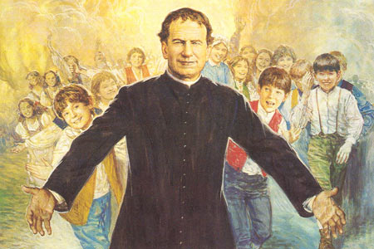
Día Séptimo

La comunidad orante.

Monición e invocación Inicial
Que Dios os conceda estar siempre de acuerdo en Cristo Jesús, para que unidos de corazón y de labios, glorifiquéis a Dios, el Padre del Señor Jesús. A Él sea dada la gloria por los siglos de los siglos. Amén, (Rom 15)
Somos una comunidad fraterna. Somos una comunidad misionera. Pero somos también -debemos ser- una comunidad orante. En nuestra oración es donde encontramos el sentido y, la fuerza de la entrega a los demás. Dejémonos hoy iluminar por la Palabra de Dios que nos invita a la unión con Cristo en nuestro apostolado. Y reflexionemos también sobre la urgente invitación que nuestros documentos salesianos nos hacen para que seamos hombres y comunidades de oración.

Canto

5. TÚ, TAMBIÉN TÚ.

G C
TÚ TAMBIÉN TÚ,
D G
PUEDES SER COMO ÉL,
C
TÚ, TAMBIÉN TÚ
C D G
PUEDES DAR MUCHO AMOR.

B7 Em
Mira nuestro mundo que está frío,
B7 Em
Mira como crece la maldad,

Am D7
Falta gente joven que entusiasme
Am D
Jóvenes que busquen la verdad.

Mira la tristeza en la ciudades,
Mira la neblina del dolor,
Marcha el egoísmo por las calles,
Todos añorando están el sol.

Oración
Señor Jesús, tú te entregaste con todas tus fuerzas al servicio de los demás. Tú orabas continuamente en diálogo filial con el Padre. Enséñanos a rezar y a encontrar en la oración el motor de nuestra vida. Tú que vives...

Lectura Salesiana
- Const. 58 (Dios protagonista), 59 (la comunidad salesiana a la escucha de la Palabra), 61 (Eucaristía), 64 (oración personal), 67 (toda la vida como culto y liturgia);
- CGE 528-533 (si se quiere resaltar el papel de Cristo, del Espíritu y de la Virgen en nuestra oración); 532-537 (la gran idea de la vida salesiana como culto).

Sobre Don Bosco
“ORAR ININTERRUMPIDAMENTE” (C. 12)
Santiago Martínez, sdb

A los salesianos se nos indica, en nuestras propias Constituciones, el camino que tenemos que hacer para ser hombres de Dios al estilo de Don Bosco; y, como no podía ser de otro modo, el camino no es otro que la compenetración entre la actividad que desarrollamos, en el día a día, y la contemplación a la que estamos llamados en el más genuino espíritu del “da mihi ánimas”. No olvidemos que somos educadores-pastores; que el camino de nuestra santidad es la espiritualidad apostólica.
De forma natural los salesianos nos sabemos en la presencia de Dios; y en cualquiera de nuestras actividades somos conscientes de que las hemos tomado entre nuestras manos porque Dios nos las manda, porque el Espíritu nos las ofrece, porque nos sabemos colaboradores del Señor al servicio de los jóvenes, porque nos sabemos trabajadores del Reino.
Esta presencia de Dios en nuestra vida, nos exige crecer en interioridad; y el estilo de Don Bosco, nos pide tener conciencia de esta relación profunda y diaria con Dios, en un constante y continuo reavivar la dimensión interior de nuestra actividad.
En la vida del salesiano, como en la de Don Bosco, la oración y la acción aparecen como un movimiento único del corazón; la oración pasa de forma natural, a la acción y se hace espíritu de oración en la entrega incondicional a su voluntad; y así la acción se llena de presencia del Señor, de oración, en la búsqueda y en la realización de su querer.
Y la oración salesiana tiene un modelo: Don Bosco. Habitualmente nos presentamos a Don Bosco como modelo de acción; menos veces hablamos de él como modelo de oración. Es, por tanto, significativo e importante que el texto de nuestras Constituciones nos remitan a su vivencia de sacerdote y educador santo, que rezaba más de lo que aparecía exteriormente. Este convencimiento es el que inspiró el libro de Eugenio Ceria: “Don Bosco con Dios”.
Poner en él, en Don Bosco, la mirada es importante porque su estilo de orar forma parte del carisma que hemos recibido como herencia. Carisma que nos corresponde mantener vivo y trasmitir con nuestra propia vivencia.
Muy rápidamente nos podemos preguntar ¿cómo oraba Don Bosco? Don Bosco era un hombre de Dios que tenía un solo objetivo en su vida “salvar a los jóvenes”. La oración del salesiano, pues, es la del apóstol y educador que ha entregado su vida al Señor y trabaja con él por salvar a la juventud. Por eso en nuestra oración siempre debe estar presente el joven:
• Porque “rezamos por ellos”. Los jóvenes llenan y motivan nuestra oración y nuestras intenciones...
• Y porque “rezamos con ellos”; (Todavía sigue siendo un RETO para nuestras comunidades. Perdimos, en un momento determinado esta costumbre –que era nuestra- y no sabemos cómo recuperarla; la asignatura sigue pendiente). La oración, lo sabemos muy bien, es una de las cosas que enseñamos un poco con las palabras y un mucho con la práctica. Nuestra oración debería ser “escuela práctica de oración”. Las “escuelas de oración”, no lo olvidemos, son hoy día los semilleros vocacionales; los nuevos seminarios...
• Y porque rezamos con los jóvenes, nuestra oración debe ser: “Sencilla, humilde y llena de confianza”. Sencilla por su inspiración evangélica, por su cantidad y por la forma exterior;
• “Gozosa y creativa”, abierta a la participación comunitaria;
• Y gozosa y creativa, lo sabemos, no significa superficial. La oración salesiana quiere ser profunda, es decir, enlaza espontáneamente la oración a la vida, “conecta con la vida y en ella se prolonga”; es decir, ora ininterrumpidamente.

Comentarios Opcionales:
- partir de nuestra situación actual: actividad, prisa, carácter neo-pagano de la sociedad; problema “oración”
- el ejemplo y la invitación de Cristo;
- La conciencia salesiana: la oración es el alma y el motor de todo lo demás; para llamar en verdad “hermano” a los demás, tenemos que llamar en verdad “Padre” a Dios y mantenernos en unión con El;
- cfr. la “Guía para la vida de oración de los Salesianos”, páginas blancas, 11-16: motivación de comunidad orante.

Intenciones del Día
Presidente: Que el espíritu que ora en nosotros nos ayude a descuibrir el rostro del Señor.
Nosotros no sabemos llamarte Padre (En cada invocación guardamos un momento de silencio para meditar sobre esta idea o libremente se pueden hacer intervenciones a modo de peticiones referentes a dicha idea)

- Oremos hermanos, pues nos es difícil escuchar la Palabra como conviene
(silencio o intervenciones)
- Oremos porque la fe de los demás
pone en evidencia nuestra debilidad en la fe
(silencio o intervenciones)
- Oremos como nuestra Madre María, quien todo lo guardaba en su corazón
(silencio o intervenciones)
- Oremos en el silencio para tener ese encuentro personal con el Padre
Allí está el alma de nuestro hacer apostólico
(silencio o intervenciones)
- Oremos porque en oportunidades buscamos a tientas tu rostro
(silencio o intervenciones)
- Y sabemos que cuando nos reunimos, a pesar de las imperfecciones,
Tú estás presente con nosotros
(silencio o intervenciones)

Oración Final
Juntos hacemos el pan de cada día con nuestro trabajo.
Juntos comemos el pan de la fraternidad.
Juntos nos acercamos a la Palabra
y juntos rodeamos la mesa de la Eucaristía.
Juntos hacemos nuestro camino de conversión
y juntos nos abrimos o nos cerramos
a la palabra que quiere cambiarnos radicalmente.
Juntos también ahora proclamamos
con la alegría de los que creen en la resurrección,
que el Padre nos escucha,
que el Padre es nuestro Padre,

Canto Final
Padre nuestro cantado (introduciéndolo como modelo de oración que nos enseñó Cristo Jesús)

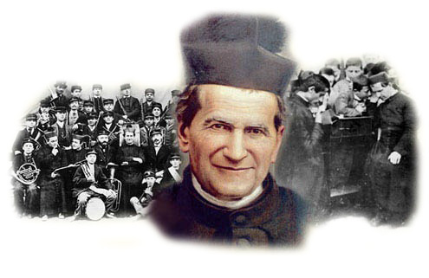
Día Octavo

Don Bosco y el espíritu de familia.

Monición e invocación Inicial
A vosotros, los llamados por Dios, que formáis la comunidad de los creyentes, una pequeña Iglesia dentro de la gran Iglesia, que la paz y la gracia de Dios estén con vosotros...

Una de las características más entrañables del carisma salesiano es su espíritu de familia
Como comunidad fraterna nos esforzamos día tras día en cumplir nuestra tarea apostólica.
Como comunidad fraterna que quiere vivir en creciente unión y caridad. Para poder dar testimonio más claro de que seguimos a un Dios que es Amor.
Dejémonos Hoy, convencer por la voz de nuestros documentos salesianos, que nos estimulan a crecer en esta fraternidad.

Canto

PADRE, MAESTRO Y AMIGO

Padre, de muchos hijos, Padre
Escucha nuestro grito de vida y juventud
Vuelve Don Bosco siempre joven
Que el mundo se hace viejo sin fe y sin corazón

PADRE, MAESTRO Y AMIGO
LOS JÓVENES DEL MUNDO
IREMOS TRAS DE TI
ABRE A CRISTO NUESTRA VIDA
ANIMA EL COMPROMISO EN ESTA SOCIEDAD

Fiesta, contigo siempre es fiesta,
Contigo hay alegría, se siente tu amistad
Vuelve, revive entre nosotros,
Tu amor de buen amigo,
Con jóvenes de hoy…

PADRE, MAESTRO Y AMIGO...

Oración
Juntos, Señor, como hermanos, estamos ahora ante Ti, como también juntos estamos en la vida, formando una comunidad, una Iglesia en marcha. Acoge nuestra buena voluntad. Ilumínanos con tu Palalabra. Danos la fuerza de tu Espíritu. Tú que vives...

Lectura Salesiana
- Const. 16.50-53 (los valores de la vida de comunidad),
- CGE 499-502 (el espíritu de familia)

Sobre Don Bosco
EL ESPÍRITU DE FAMILIA, SU REFLEJO EN EL AGUINALDO 2006
“Don Bosco quería que en sus ambientes cada uno se sintiera como en su propia casa. La casa salesiana se convierte en una familia cuando el afecto es correspondido y todos, hermanos y jóvenes, se sienten acogidos y responsables del bien común. En un clima de mutua confianza y de perdón diario, se siente la necesidad y la alegría de compartirlo todo, y las relaciones se regulan no tanto recurriendo a la ley, cuanto por el movimiento del corazón y por la fe.
Un testimonio así suscita en los jóvenes el deseo de conocer y seguir la vocación salesiana” (C. 16). El artículo 16 de las Constituciones refleja uno de los aspectos característicos del Espíritu Salesiano: el espíritu de familia, el modo de relacionarnos en la propia comunidad salesiana y también en toda comunidad educativa y pastoral. En su “Comentario” al Aguinaldo 2006 el Rector Mayor se fija en este aspecto, relacionándolo con todo el marco más amplio de la familia. Éstas son algunas reflexiones que él nos presenta sobre el “espíritu de familia”: “Para nosotros, hijos de Don Bosco, la familia no puede parecer un tema extraño a nuestra vida y a nuestra misión.
Como educadores, conocemos bien la importancia de crear un clima de familia para la educación de los niños, adolescentes y jóvenes. Con tal fin, el ambiente mejor es el que toma como modelo base la familia: el que reproduce “la experiencia de la casa”, donde los sentimientos, las actitudes, los ideales, los valores se comunican vitalmente, con frecuencia con un lenguaje no verbal y, sobre todo, no sistemático, pero no menos eficaz y constante. La famosa expresión de Don Bosco “la educación es cosa del corazón” tiene su traducción operativa en la tarea de abrir las puertas del corazón de nuestros muchachos para que éstos puedan acoger y custodiar nuestras propuestas educativas. Para nosotros, Familia Salesiana, vivir en familia no es simplemente una opción pastoral estratégica, hoy tan urgente, sino una modalidad de realizar nuestro carisma y un objetivo que privilegiar en nuestra misión apostólica. Como rasgo carismático característico, nosotros, salesianos y miembros de la Familia Salesiana, vivimos el espíritu de familia; como misión prioritaria compartimos con las familias, que nos confían a sus hijos, el deber de educarlos y evangelizarlos; como opción metodológica educativa, trabajamos recreando en nuestros ambientes el espíritu de familia” (D. Pascual Chávez). Inspectoría salesiana

UN ICONO DEL ESPÍRITU DE FAMILIA: MAMÁ MARGARITA
En su “Comentario” al Aguinaldo 2006 el Rector Mayor dedica varias páginas a presentar algunos rasgos biográficos de Mamá Margarita, como la mujer que fue capaz de imprimir al estilo educativo de Don Bosco las características relacionadas con la familia: “Todos conocéis, decía Juan Pablo II, la importancia que tuvo Mamá Margarita en la vida de San Juan Bosco. No sólo dejó en el Oratorio de Valdocco el característico “espíritu de familia”, que subsiste todavía hoy, sino que supo forjar el corazón de Juanito en la bondad y amabilidad” (Juan Pablo II).
“Ciertamente Mamá Margarita estuvo presente, también activamente, en el primer desarrollo “espiritual” de la obra: los primeros momentos de formación del método y del clima salesiano, la presencia y el acompañamiento de los primeros discípulos: Cagliero, Rua, Don Alasonatti y Domingo Savio; las primeras Compañías, los primeros frutos de santidad, los primeros clérigos y la preparación de la Sociedad Salesiana, que será fundada sólo tres años después de su muerte. La presencia femenina y maternal es un hecho único en la historia de los Fundadores de Congregaciones educativas. “La Congregación Salesiana nació en las rodillas de Mamá Margarita”, ha escrito un biógrafo de Don Bosco.
Sin embargo, la más hermosa de las tareas de mamá Margarita fue aquella en la que usaba no sólo los brazos, sino su corazón, su talento innato de educadora. Todos aquellos huérfanos la llamaban “mamá”: estaba bien claro que no se limitaba a ser su cocinera o su ropera. Tenían en ella una confianza total. A lo largo de la jornada ella intervenía para corregir, exhortar, consolar, ofrecer el consejo oportuno, para formar su carácter y su corazón de creyentes, para recordar la presencia de Dios, invitar a ir a confesarse con Don Bosco y recomendar la devoción a María.
Se puede afirmar que a Mamá Margarita hay que atribuir el mérito de haber sembrado en Don Bosco los gérmenes del célebre trinomio: razón, religión, cariño, que ella vivió sencillamente en su calma, afabilidad y autoridad. La divina Providencia le concedió la gracia de ser una educadora “salesiana”, animada de un amor preventivo que sabía comprender, exigir, corregir, esperar y sonreír.
En aquellos días, en el Oratorio se vivía una vida de familia, escasa de recursos y llena de sueños; con frecuencia Don Bosco debía salir de casa. Mamá Margarita lo sustituía en la asistencia a los muchachos, además de atender a los trabajos domésticos ordinarios. Son pequeños detalles ciertamente, pero que tuvieron su peso en muchos aspectos de la vida de Don Bosco y de los jóvenes, y que nos ayudan a ver concretamente la `familia´ del Oratorio” (D. Pascual Chávez).
Hace tiempo que D. Viganò hizo notar con énfasis el influjo de la presencia maternal de Mamá Margarita en Valdocco, y su aportación para hacer “familiar” el clima del Oratorio. “El heroico traslado a Valdocco de Mamá Margarita sirvió para dar al ambiente de aquellos jóvenes el mismo estilo familiar del que brotó la sustancia del Sistema Preventivo y muchas modalidades tradicionales vinculadas a él. Don Bosco había experimentado que la formación de su personalidad tenía su raíz vital en el extraordinario clima de entrega y bondad (donación de sí) de su familia de I Becchi, y quiso reproducir sus características más significativas en el Oratorio de Valdocco” (D. Viganò). “Resulta obvio que los componentes de la “familia educativa” que Don Bosco quiso que fuese su Oratorio, fueron tomados no sólo de idealizaciones pedagógicas y teológicas, sino también de la vida cotidiana campesina del Piamonte” (Braido, Prevenir...). “Las presencias femeninas de las mamás que fueron a Valdocco y, ante todo, la de Mamá Margarita, dieron esta peculiar aportación de fe, de sencillez y de sabiduría educativa” (D. Pascual Chávez).

Intenciones del Día
Presidente: Pidamos al Señor que nos ha congregado, que nuestra vida de comunidad esté regada por la savia de la fraternidad de tal forma que todos puedan decir “mirad cómo se quieren”. (A cada expresión respondemos en forma litánica con la expresión Para ser testigos de tu amor)

Peticiones: Danos, Señor, un corazón para los pobres,
un contacto humano, sencillo y cordial,
un diálogo respetuoso,
una confianza recíproca,
un intercambio y participación de bienes entre todos,
una libertad de hermanos y de hijos,
un estilo fraterno de autoridad y de obediencia,
una corresponsabilidad en la iniciativa y en la acción,
un cariño reverente a los hermanos ancianos y enfermos
una atención especial a los hermanos jóvenes,
una sensibilidad para los gustos de los otros,
una delicadeza por los detalIes que crean comunicación,
un amplio compartir de nuestra fe, esperanza y amor,
una preocupación por quien más lo necesita,
una hospitalidad para los que nos visiten,
una sonrisa para Iluminar más la vida de los otros,
unas relaciones cordiales...

Oración Final
Señor, Tú te manifiestas especialmente allí donde muchos son capaces de reunirse en tu nombre y superar el aislamiento, el egoísmo y la rivalidad. Resplandece en nuestra comunidad para que nuestras relaciones de hermanos y el espíritu de familia con que Don Bosco revistió a su congregación sean hoy, más que nunca, el signo incontestable de que es posible vivir mirando en la misma dirección y hacer la vida entre hermanos. Te lo pedimos...

Canto Final
Canto final: “Juntos, cantando la alegría”

Día Noveno

El amor a la Iglesia se traduce en lucha por la “salvación de las almas”

Monición e invocación Inicial
A vosotros, Iglesia santa, pueblo de creyentes, que la gracia y la salvación de Dios esté con vosotros. Don Bosco amó intensamente al Papa y a la Iglesia, y nos dejó como preciada herencia ese mismo amor. Junto con el encargo de trabajar siempre con un sentido comunitario y eclesial.
Tal vez hoy sea necesario refrescar este testamento familiar de Don Bosco y renovar nuestro amor a la Iglesia. Por eso vamos a reflexionar y a rezar todos juntos sobre este aspecto de nuestra identidad salesiana. A todos nos hará bien escuchar las consignas salesianas sobre la dimensión eclesial, comunitaria, de nuestro apostolado.

Canto

DEJAD QUE LOS JÓVENES

Vas buscando un amigo
que ilumine tu horizonte
hacia la libertad.
Cerca está de ti
si haces caso a sus palabras.

Dejad que los jóvenes vengan a mí,
pues son amigos míos,
con ellos yo descubro
caminos de felicidad.

Tú escuchaste su llamada.
Cristo dijo como entonces:
“Amigo, ven a mí,
construirás mi Reino
si te haces como un niño”.

El te guía como un padre,
te precede en el camino
y tú lo seguirás
si tu rostro brilla
inundado de su luz.

Oración
Señor, tú nos has convocado para que formáramos tu Iglesia, la comunidad de los que creen en ti y quieren dar testimonio de tu Reino. Haznos crecer en el sentido de Iglesia superando todo particularismo y todo interés. Te lo pedimos...

Lectura Salesiana
Const. 33 (Iglesia local), 44 (sentido de Iglesia), 55;
bien CGE 78-81(sentido de la Iglesia y colaboración)

Sobre Don Bosco
Fragmento de la Homilía de monseñor Néstor Hugo Navarro, obispo del Alto Valle del Río Negro, al recibir las reliquias de San Juan Bosco, el 4 de agosto de 2009.
“San Juan Bosco forma ya parte de los bienaventurados del cielo. Si nos preguntáramos cómo llegó a la santidad, tendríamos simplemente que reconocer que vivió su vida en el amor a Jesús y a la Iglesia y en el servicio al prójimo, de un modo particular entre los niños, adolescentes y jóvenes más despojados y abandonados. Fue un verdadero “padre y maestro de los jóvenes”, como se lo ha llamado y se lo llama. Su vida de amor tan práctica y llena de afecto, de ternura, de alegría, de compasión, ha sido un triunfo formidable que durará eternamente. Dios le ha dado una respuesta definitiva y feliz a su entrega y a su amor.
Sí, Don Bosco nos ha enseñado el camino a la santidad. Nos reveló con su fe y con sus obras, su gran amor a la Iglesia y al Papa dentro de ella. Amaba a la Iglesia porque sabía que era la única depositaria de las verdades y de los medios de salvación. Su amor filial a la Virgen, a su “María Auxiliadora”: en sus manos de Madre puso su vida personal, su congregación, sus jóvenes, y enseñó a abandonarse confiadamente a su cariño y protección maternal. Su devoción a la Eucaristía a la que consideraba como el gran medio para aspirar a la perfección. La Palabra de Dios era el otro pan cotidiano para Don Bosco. La importancia que le daba al sacramento de la reconciliación. Hasta el final de su vida, fue un gran e incansable confesor de los jóvenes. Era un profundo hombre de oración. Desde la oración sacaba las fuerzas para su ministerio ejercido sobre todo en las obras de caridad que inspiraba y ejercía. Su confianza en Dios era tan grande, que sus obras parecían surgir desde la nada…
Cada santo nos enseña con su vida el significado último de la existencia humana: el fin no es la nada ni la desesperación, sino el amor de Dios. En Don Bosco reconocemos lo que Dios ha querido para cada hombre, aquello a lo que El nos ha destinado: a vivir en su presencia contemplándolo “cara a cara” (1 Cor. 13,12).También para nosotros es válido este sueño de Dios y es realizable, a condición que nos entreguemos a Jesús como hizo Don Bosco, para dejar que el Señor llene nuestra vida de fe, esperanza y caridad.
Pidamos a San Juan Bosco que interceda por cada uno de nosotros ante el Señor, para que nos conceda el don de entender el camino de las bienaventuranzas, creer en ellas y practicarlas, “para ser perfectos como el Padre”... Pidamos ser mejores discípulos misioneros. Pidamos atender a los jóvenes con la mirada de Don Bosco, convencido que todo joven, por estropeado que parezca, si se lo ama verdaderamente es capaz de cambiar y construirse como persona. Que lleguemos a ser, como él decía, buenos cristianos y honestos ciudadanos. Pidamos que prospere en vocaciones y santidad nuestras obras, la Congregación salesiana y la evangelización y promoción de la gente en todos los lugares de misión.
Que María Auxiliadora nos proteja con su amor maternal y nos ayude a poner en práctica todo lo que Jesús nos pide. En sus manos de Madre ponemos nuestras vidas, nuestras familias, nuestras comunidades cristianas.”

Opcional algunas ideas para comentarios:
- sentido creciente de solidaridad comunitaria, en contraste con el individualismo;
- urgencia de sentido eclesial en el apostolado, en la misión;
- Don Bosco y su sentido eclesial; sus relaciones con el Papa y los obispos;
- consigna de inserción en la iglesia local: tanto del Concilio como del CGE;
- aspectos concretos de nuestra eclesialidad y pastoral de conjunto...

Intenciones del Día
Presidente: Convocados de entre los creyentes, pueblo en marcha hacia el Padre, queremos anunciar, con Ia fuerza del Espíritu, la Palabra que Él mismo nos dejó. Sintiéndonos Iglesia, pedimos que nuestra misión no pierda nunca dimensiones eclesiales. A cada petición respondemos: Haznos, como Don Bosco, fieles a tu Iglesia, Señor.

Señor, Tú has encomendado a la Iglesia la misión de evangelizar. HAZ QUE SIEMPRE SINTAMOS NUESTRA MISIÓN SALESIANAEN EL CORAZÓN VIVO DE TU IGLESIA.

Señor, Tú has rogado por la unidad de la Iglesia. QUE COMO FAMILIA SALESIANA BUSQUEMOS LA UNIDAD JUNTO A LOS PASTORES.

Señor, Tú has tenido predilección por los pobres. QUE NO NOS SEPAREMOS DE AQUELLOS QUE EN LA IGLESIA Y EN LA SOCIEDDAD ESTAN MÁS OLVIDADOS: LOS JÓVENES ABANDONADOS.

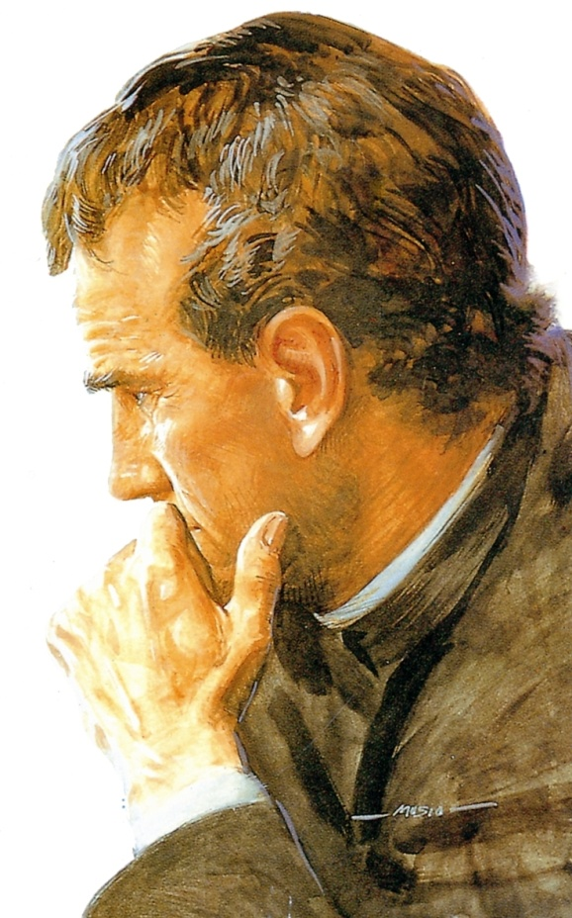
Señor, Tú has anunciado la salvación del hombre concreto. LLENANOS DE URGENCIA POR RESPONDER CON NUESTRO SERVICIO A LAS NECESIDADES DE LA IGLESIA LOCAL EN QUE VIVIMOS.

Señor, Tú has dejado un signo de comunión entre todos los creyentes. QUE EL AMOR AL PAPA QUE NOS INCULCO DON BOSCO SEA VISIBLE HOY ENTRE NOSOTROS.

Oración Final
Te damos gracias, Dios Padre, por Jesús, tu Hijo, nuestro Hermano. El dedicó su vida entre nosotros a reagrupar un nuevo resto, tu Iglesia, y en ella puso toda su confianza. Les envió por todo el mundo en pobreza y en esperanza para que llevaran a todos la Palabra que ellos antes habían escuchado y aceptado. Esparcidos por el mundo testificaron que Tú habías resucitado a Jesús de entre los muertos. Testificaron y no callaron. Hoy tu confianza llega a nosotros. Y nos llamas. Y nos haces Iglesia. Y en tu Iglesia nos agrupas entorno a Don Bosco con un carisma de juventud, de optimis mo, de esperanza. ¿Cómo podremos callar, hacer silencio, si nos invitas a hablar? Tú nos has reunido. Que tu Espíritu nos llene de vida, nos haga uno, para poder decir con voz fuerte que el Señor Jesús vive y el Padre, Tú, nos quieres.
PADRE NUESTRO...

Canto Final
“Somos un pueblo que camina”

Tomado de los apuntes para Ondas Porteñas, en programa del 13/01/1984
Tomado de los apuntes para Ondas Porteñas, en programa del 14/01/1983

